BRK-Kreisverband

Haßberge

**Was ist Jugendsozialarbeit**

**an Schulen (JaS)**

Jugendsozialarbeit gehört zur Jugendhilfe und arbeitet an der Schule.

**Was macht Jugendsozialarbeit?**

✓ **Beratung** für Schüler und Eltern bei persönlichen oder schulischen Fragen und Schwierigkeiten

* **schnelle Hilfe** in einer Krise

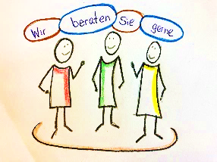

**Angebote für Klassen**

**und Gruppen:**

* Projekte in den Klassen zu wichtigen Kinder- und Jugendthemen
* erlebnispädagogische Angebote wie z.B. Gruppenausflüge

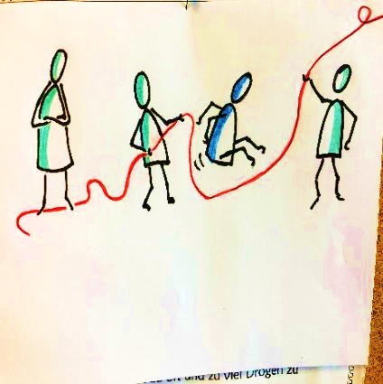

**Angebote der JaS**

**Beratung und Unterstützung**

**für SchülerInnen:**

* Du hast **Sorgen in der Schule oder zu Hause?**
* Du hast **Streit mit Mitschülern oder**

**Freunden?**

* Du benötigst **Beratung bei wichtigen Entscheidungen?**

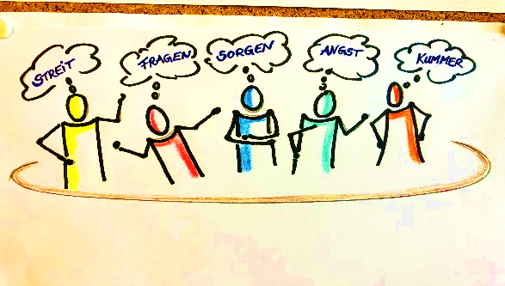

**DANN sprich mich in der Schule einfach an!**

Ich nehme mir Zeit für Dich und versuche mit Dir Lösungen zu finden.







**Angebote der JaS**

**Beratung und Unterstützung**

**von Eltern und Erziehenden:**

⇨ Sie machen sich **Sorgen um Ihr Kind?**

* Ihr Kind hat in der **Schule Kummer?**
* Sie benötigen selbst **Beratung und Unterstützung in einer Problemlage?**



**DANN melden Sie sich bei mir!**

**Einfach per Telefon oder einer Mitteilung über Ihr Kind!**

**Angebote für Klassen und Gruppen**

* Bei Bedarf stelle ich gerne den Kontakt zu anderen Fachstellen im Landkreis her und begleite Sie auf Wunsch zu Terminen.
* Ich berate Sie in Ihrem Anliegen in der Schule oder bei Bedarf auch bei Ihnen zu Hause.

**Die Beratung ist freiwillig, kostenlos**

**und unterliegt der Schweigepflicht!**



BRK-Kreisverband

Haßberge

**Jugendsozialarbeit an der**

**Grundschule Haßfurt**

**Für den Standort Nassachtal:**

**Christa Goardou-Sachs**

Sozialpädagogin (BA)

Zu erreichen:

**Montag, Dienstag, Mittwoch, Freitag:**

**8.00 – 12.00 Uhr**

**Donnerstag:**

**8.00 - 14.00 Uhr**

Tel.: 09521 95 80 410

Email: jas.nassachtal@gs-hassfurt.de

**Für den Standort Sylbach:**

**Julia Stängle**

Dipl.- Sozialpädagogin (FH)

Zu erreichen:

**Montag, Dienstag, Mittwoch:**

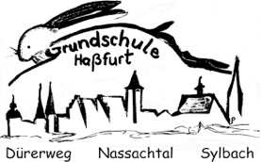**8.00 – 13.00 Uhr**

**Donnerstag:**

**8.00 – 15.00 Uhr**

Tel.: 09521 61 90 537

Email: jas.sylbach@gs-hassfurt.de

Jugendsozialarbeit an Schulen gibt es fast an allen Schulen im Landkreis. Weitere Informationen hierzu finden Sie auf der Homepage des BRK-Kreisverband Haßberge: [www.kvhassberge.brk.de](http://www.kvhassberge.brk.de)

**Informationen zu weiteren Angeboten**

**erhalten Sie bei unserem Kreisverband**

- Rettungsdienst und Krankentransport

- Blutspende

- Ausbildung „Erste Hilfe“, Sanitätsausbildung

- BRK-Sozialstation Haßberge

**Tel.: 09521-9550-285**

Grund- und Behandlungspflege

Hauswirtschaftliche Versorgung

- Mobiler Sozialer Hilfsdienst

**- M**ehr **G**enerationen **H**aus Haßfurt

**Tel: 09521-925825-0**

- Menüservice „Essen auf Rädern“

- Fahrdienste

**Tel.: 0800 9212121** (kostenfrei)

- Hausnotrufdienst

- Angebote für Menschen mit Behinderungen

- Beratungsstelle für Migration, Familie und Jugend

Migrationserstberatungsstelle

Sprachkurse

Vermittlung von Kur– und Erholungsmaßnahmen

- Second-Hand-Laden „Die Klamotte“ in Haßfurt

- **Jugendsozialarbeit an Schulen**

- Offene Ganztagsschule, Mittagsbetreuung, sowie Gebundene Ganztagsschulen

- Kita „Unter der Burg“ in Königsberg i. Bay.

- Ehrenamtliche Mitarbeit

- Rotkreuzmuseum in Hofheim i.UFr.

**BRK-Kreisverband Haßberge**

Industriestraße 20

97437 Haßfurt

Tel.: 09521 9550-0

Fax: 09521 9550-20

Internet: www.kvhassberge.brk.de

Mail: info@kvhassberge.brk.de

**BRK-Kreisverband Haßberge**

Industriestraße 20

97437 Haßfurt

Tel.: 09521 9550-0

Fax: 09521 9550-20

Internet: www.kvhassberge.brk.de

Mail: info@kvhassberge.brk.de

**Ein Angebot für**

**Schülerinnen und Schüler  
Eltern und Erziehende**

**Lehrerinnen und Lehrer**

**Ein Angebot für**

**Schülerinnen und Schüler  
Eltern und Erziehende**

**Lehrerinnen und Lehrer**

**Angebote der JaS**

**Beratung und Unterstützung für**

**SchülerInnen**

**Ein Angebot für**

**Schülerinnen und Schüler  
Eltern und Erziehende**

**Lehrerinnen und Lehrer**

**Angebote für Klassen und Gruppen**

**Ein Angebot für**

**Schülerinnen und Schüler  
Eltern und Erziehende**

**Lehrerinnen und Lehrer**

**BRK-Kreisverband Haßberge**

Industriestraße 20

97437 Haßfurt

Tel.: 09521 9550-0

Fax: 09521 9550-220

Internet: www.kvhassberge.brk.de

Mail: [info@kvhassberge.brk.de](mailto:info@kvhassberge.brk.de)

BRK-Kreisverband

Haßberge



**Jugendsozialarbeit**

**an Schulen**

**im Landkreis Haßberge**

**Jugendsozialarbeit**

**an Schulen**

**im Landkreis Haßberge**

**Jugendsozialarbeit**

**an Schulen**

**im Landkreis Haßberge**

**Jugendsozialarbeit**

**an Schulen**

**im Landkreis Haßberge**

**Jugendsozialarbeit**

**an Schulen**

**im Landkreis Haßberge**

**Jugendsozialarbeit**

**an Schulen**

**im Landkreis Haßberge**



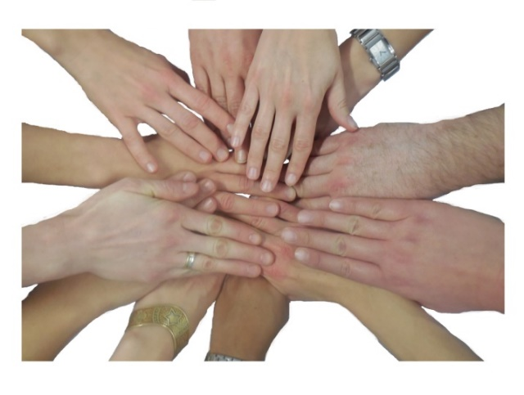

**Gemeinsam geht´s besser !**



**Ein Angebot für**

**Schülerinnen und Schüler  
Eltern und Erziehende**

**Lehrerinnen und Lehrer**

**Beratung und Unterstützung von**

**Eltern und Erziehenden**